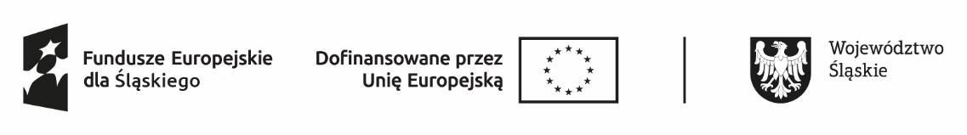

*Załącznik nr 3 do Regulaminu rekrutacji uczestników projektu „KOPALNIA BIZNESU 2.0 - bezzwrotne wsparcie na założenie działalności gospodarczej”*

…………………………………

Miejscowość, data

………………………..………………

Pieczątka zakładu pracy

ZAŚWIADCZENIE ZAKŁADU PRACY O NIEPRZEDŁUŻENIU UMOWY

…………………………………………………..………. z siedzibą przy ………….……………………………………………..…

/nazwa zakładu pracy/ /adres siedziby zakładu pracy/

zaświadcza, że Pan/Pani ………………………………………..…………………………………………………………………   
 /imię i nazwisko pracownika/

zatrudniony/a jest w ………………………………………………………………………………………………………………….

/nazwa zakładu pracy/

na podstawie **stosunku pracy/stosunku służbowego\***

zawartego na czas określony do dnia ………………..…………………………..…

Jednocześnie zaświadcza się, że zatrudnienie nie zostanie przedłużone poprzez podpisanie kolejnej umowy lub aneksowanie dotychczasowej z przyczyn niedotyczących pracownika.

Zaświadczenie wydane na potrzeby projektu w ramach Działania FESL.10.20 Wsparcie na założenie działalności gospodarczej Programu Fundusze Europejskie dla Śląskiego 2021-2027 (numer projektu: FESL.10.20-IP.02-07AC/23).

……………………………………………………………………

Podpis osoby/osób uprawnionych  
 do reprezentowania zakładu pracy

*niepotrzebne skreślić